Доклад по физкультуре на тему:

" Игрок либеро в волейболе"

Подготовил ученик 9 А класса

Мисюра Максим

Содержание:

1. Кто такой либеро в волейболе
2. История появления
3. Расположение на площадке
4. Основные функции
5. Лучшие либеро в истории волейбола

Кто такой либеро в волейболе?

**Либеро** ([итал.](https://ru.wikipedia.org/wiki/%D0%98%D1%82%D0%B0%D0%BB%D1%8C%D1%8F%D0%BD%D1%81%D0%BA%D0%B8%D0%B9_%D1%8F%D0%B7%D1%8B%D0%BA) *libero* «свободный») в [волейболе](https://ru.wikipedia.org/wiki/%D0%92%D0%BE%D0%BB%D0%B5%D0%B9%D0%B1%D0%BE%D0%BB) — специальный игрок в составе команды, выполняющий только защитные функции.

История появления

Впервые роль либеро появилась в 1999 году. Основной целью введения нового амплуа стало повышение зрелищности матчей, для чего одновременно с введением роли либеро были также введены другие новшества, такие, как переход к системе «один розыгрыш — одно очко». Введение специалиста по защите в игру позволило продлить продолжительность и зрелищность розыгрышей. Первым крупным международным соревнованием, в котором приняли участие либеро, стала [олимпиада в Сиднее](https://ru.wikipedia.org/wiki/%D0%9B%D0%B5%D1%82%D0%BD%D0%B8%D0%B5_%D0%9E%D0%BB%D0%B8%D0%BC%D0%BF%D0%B8%D0%B9%D1%81%D0%BA%D0%B8%D0%B5_%D0%B8%D0%B3%D1%80%D1%8B_2000) 2000 года.

Расположение на площадке

Либеро может играть на любой позиции на задней линии: в первой, шестой и пятой зоне. Чаще всего игрок этого амплуа находится на шестой позиции, так как с нее легче всего принимать подачу от соперника. При переходе в волейболе либеро не может перейти во вторую, третью или четвертую зоны (так как это зоны игроков атаки). В этот момент он уходит на замену.

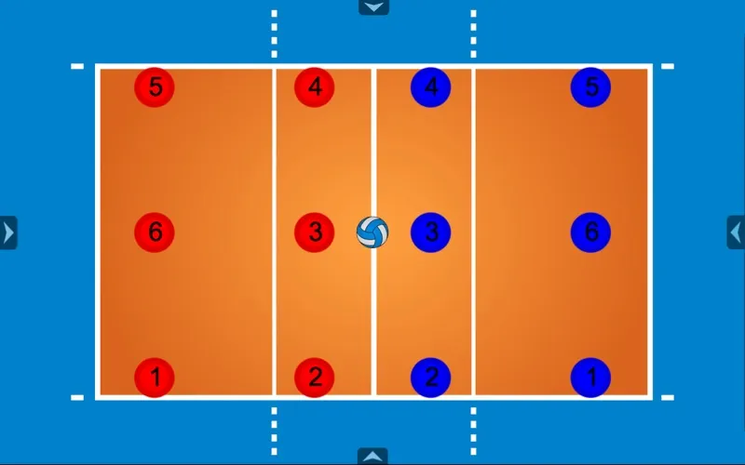

Основные функции

Либеро – это игрок с идеальным приемом подачи. Мяч при вводе в игру может лететь со скоростью свыше 100 километров в час. Необходимо принять его на доигровщика или связующего, чтобы тот мог вывести диагонального игрока на удобную позицию для атаки.

Либеро должен уметь быстро двигаться и обладать отличной реакцией, иначе ему будет очень сложно реагировать на мощные атаки соперника. Без умения падать на обе руки игрок этой позиции не сумеет справиться со своей главной задачей – достать падающий мяч.

Игроки этого амплуа должны выделяться тактической грамотностью, так как часто им необходимо предугадывать атакующие действия оппонента. Темп в волейболе стремительно растет, из-за чего у либеро попросту нет времени на то, чтобы среагировать на атакующий удар. Приходится предугадывать направление мяча.

Либеро должен уметь отдавать передачи. Согласно выписке из правил, это можно делать только сверху. Бывает так, что связующий сам отыграл на приеме подачи, тогда либеро должен брать его роль на себя.

Либеро может быть капитаном команды. На площадке это самый энергичный и яркий игрок. Он должен быть хладнокровным. Но необходимо чувствовать момент, когда нужно взбодрить и встряхнуть команду, задействовав эмоции.

Лучшие либеро в истории волейбола

Евгений Митьков

Алексей Вербов

Артем Ермаков

Сержио Дутра Сантос